Załącznik nr 1b do SIWZ/umowy
OPIS PRZEDMIOTU ZAMÓWIENIA – CZĘŚĆ II – MEBLE KUCHENNE
Szczegółowy opis przedmiotu umowy:
- Przedmiotem zamówienia jest zakup i dostawa fabrycznie nowych mebli wraz z montażem do pomieszczeń wskazanych przez ZAMAWIAJĄCEGO w budynku znajdującym się w Warszawie przy ul. Podchorążych 38.
- ZAMAWIAJĄCY wymaga, aby oferowane meble spełniały wymagane parametry i standardy jakościowe wyszczególnione w szczegółowym opisie przedmiotu zamówienia.
- Oferowane i dostarczone elementy meblowe wraz z wyposażeniem muszą spełniać minimalne wymagania bezpieczeństwa i higieny pracy oraz ergonomii zawarte w Rozporządzeniu Ministra Pracy i Polityki Socjalnej z dnia 1 grudnia 1998 roku w sprawie bezpieczeństwa i higieny pracy na stanowiskach wyposażonych w monitory ekranowe (Dz. U. z 1998r., nr 148, poz. 973).
- Meble muszą być dopuszczone do obrotu na rynku krajowym.
- Użyte do produkcji mebli komponenty muszą posiadać wymagane atesty lub inne równoważne dokumenty.
- Meble muszą spełniać wymagania aktualnie obowiązujących norm odnoszące się do jakości produktów oraz bezpieczeństwa ich użytkowania.
- WYKONAWCA zobowiązuje się do dostarczenia przed odbiorem końcowym niżej wymienionych dokumentów:
- atestów, certyfikatów, aprobat i świadectw wymaganych przepisami prawa na materiały użyte do produkcji,
- atestów, certyfikatów, aprobat i świadectw wymaganych przepisami prawa na wyprodukowane meble (gotowy produkt).
- Meble wykonywane z płyt drewnopochodnych pokrytych żywicą melaminową powinny spełniać normę EN 14322 lub równoważną pod względem odporności na żar papierosa, na parę wodną, obciążenia udarowe i spadające kulki stalowe, na światło. Płyty powinna spełniać normę EN311 lub równoważną pod względem wytrzymałości na odrywanie powierzchni.
- ZAMAWIAJĄCY dopuszcza zmiany wymiarów: wysokości, głębokości i szerokości od podanych minimalnych wartości na poziomie +5 %. ZAMAWIAJĄCY zastrzega, że meble produkowane pod wymiar do zabudowy wnęk muszą wymiarem pasować do wielkości tych wnęk, bez konieczności wykonywania dodatkowych prac remontowo-budowlanych.
- WYKONAWCA zobowiązany jest przed rozpoczęciem realizacji przedmiotu umowy do przedstawienia ZAMAWIAJĄCEMU próbek kolorystycznych i materiałowych do zaakceptowania przez ZAMAWIAJĄCEGO.
- Zaproponowane w opisie przedmiotu zamówienia rozwiązania techniczne i materiałowe mogą zostać zastąpione, przy zachowaniu cech równoważności.
- Zamieszczone rysunki są tylko przykładowym rozwiązaniem danego wyrobu. Należy się sugerować funkcjami i wymiarami podanymi w opisie.
- Wykonawca zobowiązany jest do udzielenia minimum 24 miesięcznej gwarancji na dostarczone meble, licząc od dnia podpisania protokołu odbioru końcowego bez uwag i zastrzeżeń ze strony ZAMAWIAJĄCEGO.

 | Opis produktu | Widok poglądowy | ilość | Wartość netto
1 | Krzesło kuchenne  Krzesło kuchenne z białym siedziskiem wykonanym z tworzywa sztucznego i drewnianymi nogi. | 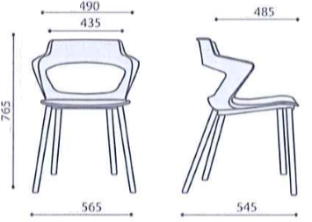 | 2
2 | Zestaw mebli kuchennych  Meble wykonywane na wymiar (przed wykonywaniem prac stolarskich należy sprawdzić wymiary pomieszczenia) Meble wykonane z płyty laminowanej na bazie trójwarstwowej płyty wiórowej pokrytej dwustronnie papierami nasyconymi żywicami termoutwardzalnymi o grubości 18mm. Płyta powinna posiadać atest higieniczny potwierdzający klasę higieny E1 lub równoznaczną. Płyta powinna posiadać odporność na zarysowania, ścieranie, zaplamienie, pękanie (norma EN 14323 lub równoznaczna).  Projekt kuchni zakłada zabudowę w części I o szerokości 3000mm i wysokości 2450mm. oraz w części II o szerokości 2850mm i wysokości 2430mm. Szafki dolne o głębokości 600/700mm, szafki górne o głębokości 300mm. Zabudowa posiada oświetlenie listwowe LED. Szafki dolne posiadają cokoły o wysokości do 100mm. Szafki posiadają system cichego domykania. Korpus szafek wykonany z płyty o grubości 180mm, plecy z płyty HDF 3mm. Front oraz widoczne boki zabudowy wykonany z płyty laminowanej o grubości 18mm w kolorze białym z połyskiem (dokładny wzornik koloru Wykonawca ustali z Zamawiającym w trakcie realizacji). Blat o grubości 38mm wykonany w sposób postformingowy w kolorze Dębu (dokładny wzornik koloru Wykonawca ustali z Zamawiającym w trakcie realizacji).  W skład zestawu mebli wchodzi kran i zlew jednokomorowy z ociekaczem w kolorze metalicznym.  W skład zestawu nie wchodzi wyposażenie AGD takie jak mikrofalówka, kostkarka do lodu, lodówka, zmywarka, ekspres do kawy. | 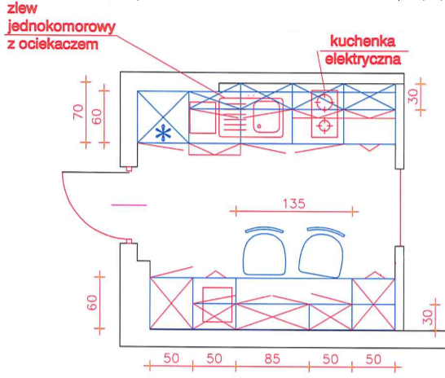  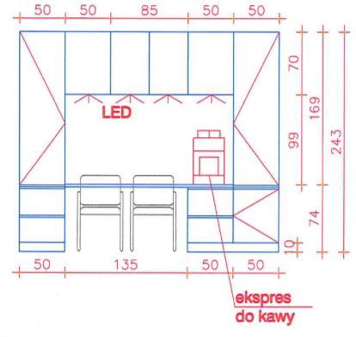  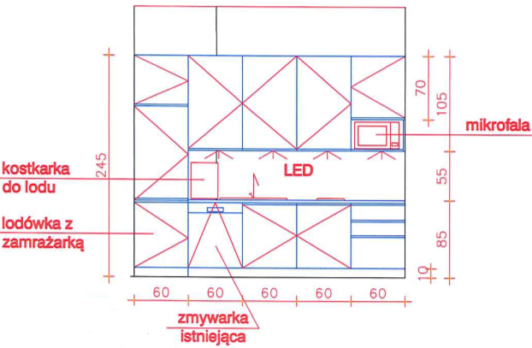 | 1
RAZEM NETTO:  VAT:  BRUTTO: |  |  |  | ...................*  ……………….*  ……………….*

* zaznaczone wartości należy wpisać w druk „streszczenie oferty” – załącznik nr 3 do SIWZ

……………………………………………….…..………………………
data, imię i nazwisko, podpis osoby uprawnionej

